Lippe (rivier)
Lengte | 220 km
Stroomgebied | 4882 km²
Van | Teutoburger Woud bij Paderborn
Naar | De Rijn bij Wesel
Stroomt door | Duitsland
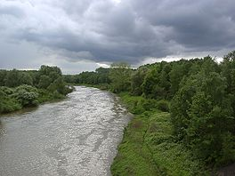
- De Lippe is een zijrivier van de Rijn in de Duitsland.
- De rivier meet 220 km en heeft een stroomgebied van 4882 km2, dat geheel in Noord-Rijnland-Westfalen ligt.
- Het verval tussen de bron bij het Teutoburger Woud en de monding bij Wesel bedraagt 114,5 meter.

- De Lippe ontspringt aan de westkant van het Teutoburger Woud in het kuuroord Bad Lippspringe, even ten noorden van Paderborn.
- Kort daarna neemt zij bij het Paderbornse stadsdeel Schloss Neuburg de Pader en de Alme op: de Alme heeft tot dat punt een aanzienlijk langer traject afgelegd dan de Lippe zelf.

- De Lippe stroomt steeds in westelijke richting, via plaatsen als Lippstadt, Hamm, Lünen, Marl en Hünxe.
- De benedenloop van de Lippe, die bij Hamm begint, vormt de noordelijke begrenzing van het Ruhrgebied.
- Langs dit traject loopt een kanaal parallel aan de rivier: eerst het Datteln-Hammkanaal en vanaf Datteln het Wesel-Dattelnkanaal.

- Naar de Lippe is onder meer de stad Lippstadt genoemd, die aanvankelijk Lippe heette, en die haar naam schonk aan het land Lippe met het bijbehorende Huis Lippe.
- Het huidige district (kreis) Lippe komt weliswaar voort uit het vroegere land Lippe, maar behoort maar voor een zeer klein deel tot het stroomgebied van de Lippe.

